Классный час
Какие бывают профессии.

4 класс

Тема: Какие бывают профессии
Цели:
- Расширять представление детей о мире профессий.
- Формировать учебно-познавательные мотивы, возможность испытать себя в приближенной к реальности, игровой ситуации.
- Развивать интеллектуальные и творческие возможности учащихся
- Воспитывать уважение к труду, людям любой профессии.
Ход урока
Стихотворение «Я не знаю пока, кем я стану»
Я не знаю пока, кем я стану
И куда я работать пойду.
То мне хочется стать капитаном,
То командовать башенным краном,
То возить на машине руду…
Я хочу быть шофером, актером,
Взрывником и электромонтером,
А еще маляром, кузнецом
И всемирно известным певцом!
Сколько в мире различных профессий,
Необычных и важных работ?
И бурильщиком быть интересно,
И водить грузовой самолет.
Я позднее решу, кем я буду.
Столько разного в мире всего…
Не люблю только мыть я посуду
И не делать совсем ничего!

- Вступительное слово учителя

- Сегодня мы будем говорить о профессиях.
Деление на группы «Я выбираю»
Отгадай те загадки
У станка он дни и ночи,
Всё умеет, он - ... (Рабочий)
Для солдат своих пример -
Бравый, храбрый ... (Офицер)

Не решит больной задач,
Всех больных полечит ... (Врач)

У слона иль мышки жар -
Их спасёт ... (Ветеринар)
- Кто знает, что такое профессия? Обратитесь к толковому словарю
Профессия – основное занятие человека, его трудовая деятельность.
Ребята, мы проводим классный час "Мир профессий". Сегодня в мире существует более 10 тыс. профессий, а включая специальности, специализации, квалификации - свыше 40 тысяч. Действительно, целое море возможностей и вариантов. Оказывается, и в нашем городе Актобе существует около 750 видов профессий и специальностей. Трудно ориентироваться в современном мире профессий, но мы всё-таки попробуем.

- Разгадай кроссворд
НУЖНО ОТГАДАТЬ ЗАГАДКИ, А СЛОВА ВПИСАТЬ В СООТВЕТСТВУЮЩИЕ КЛЕТКИ. ЕСЛИ ПРАВИЛЬНО ОТГАДАЕШЬ, В ВЫДЕЛЕННЫХ КЛЕТКАХ ПРОЧТЁШЬ НАЗВАНИЕ ПРОФЕССИИ
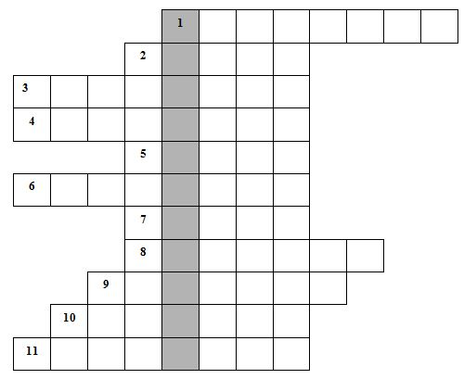
1. Шьёт рубашки, платья, брюки, все с иголочки одеты. 2. Выезжает на дорогу на педаль, поставив ногу, а рукой крутя баранку. 3. Наведёт стеклянный глаз, щёлкнет раз – и помним вас. 4. Несёт он службу, но притом вооружён багром и топором. С огнём бороться должен, и людям всем он нужен. 5. У него в руках ведро, красит краской он на крыше железо. 6. Ходят шумно поезда. А кто ведёт их? 7. Ведёт он классно самолёт, безопасен с ним полёт. 8. Кто учит детишек читать и писать, природу любить, стариков уважать. 9. Напишет писатель повесть; в ней такое закрутит, что все жители Земли и представить не могли. 10. Водит он вокруг Земли и суда и корабли . 11. Нужно ему для работы на пюпитр поставить ноты.

- Беседа.

- Знакомство с профессиями.
А) Биолог
- Чтение информации из Детской энциклопедии с помощью медиапроектора.
- Для биолога очень важно умение длительное время сосредотачиваться на одном объекте, не отвлекаясь на другие, подмечать незначительные изменения в окружающей обстановке.
Задание: на рисунке, составленном из линий, найти все живые существа.
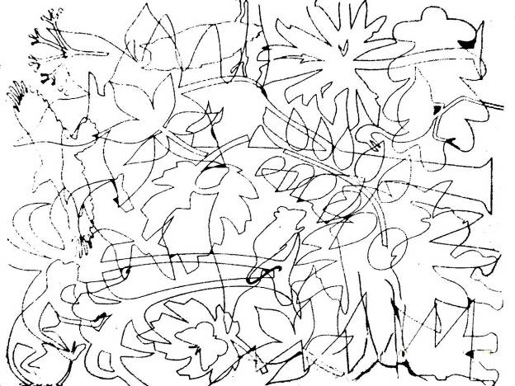
Б) Архитектор
- Чтение информации.
- Архитектор должен уметь проектировать и конструировать.
Задание: Сложить дом из любых 2х, 3х, 4х элементов (геометрических фигур).
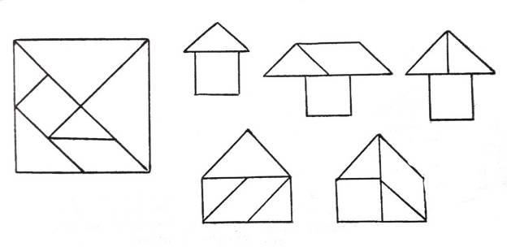

В) Следователь
- Чтение информации
Для следователя очень важно иметь хорошую зрительную память, логическое мышление, умение слушать и запоминать.
Задание: В доме произошла кража. Необходимо составить опись украденного.
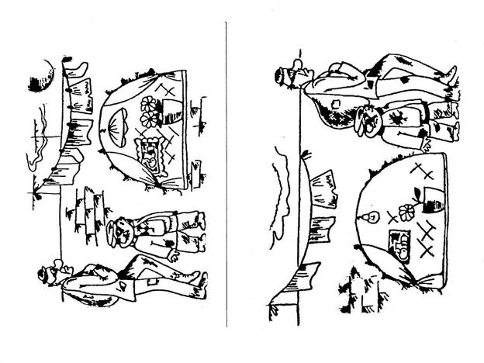

Г) Водитель
- Чтение информации
Задание: -Рассмотрите рисунок и найдите нарушение правил.
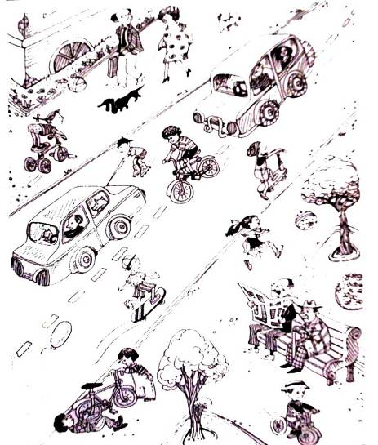
I группа
1.Закончите пословицы о труде.
Хочешь есть калачи …..( не сиди на печи)
2. Придумайте название пяти профессий на букву п.
II группа
1.Закончите пословицы о труде.
Без труда не вытащишь ….(и рыбку из пруда)
2. Придумайте название пяти профессий на букву к.
III группа
1.Закончите пословицы о труде.
Труд человека кормит, ………( а лень портит)

2. Придумайте название пяти профессий на букву с.
IV группа
1.Закончите пословицы о труде.
Землю красит солнце, …….(а человека труд)
2. Придумайте название пяти профессий на букву в
Сейчас все команды получат карточки с пятью парами профессий.
Ваша задача: Определить, что является общим для этих пар профессий?
МЕДСЕСТРА – ТОКАРЬ
ОФИЦИАНТ – ВОДИТЕЛЬ ТАКСИ
ПРОДАВЕЦ – ТРЕНЕР
ЖИВОТНОВОД – САДОВНИК
«Кому принадлежит фраза?» Вы будете отвечать, человек какой профессии мог сказать данную фразу
Как вас постричь? А челку короче? (Парикмахер)
Дети, здравствуйте, откройте учебники на странице 33. (Учитель)
Несите кирпичи, цемент. (Строитель)
Сегодня я буду рисовать пейзаж. (Художник)
Откройте рот и скажите «а-а-а-а-а-а…» (Врач)
Какие пуговицы пришить вам на эту блузку: белые или черные? (Портной)
Сколько килограммов картошки взвесить? С вас 25 рублей. (Продавец)
Молодцы, вы правильно отгадали все профессии

Игра «Цветик-семицветик» (Приложение №1)
-Отгадай профессии с элементами юмора
"Самая - самая "
- Самая сладкая (кондитер, продавец в кондитерском отделе ...)
- Самая детская (воспитатель, педиатр, учитель...)
- Самая смешная (клоун, пародист...)
- Самая зеленая (садовод, лесник, цветовод-декоратор ...)
- Самая денежная (банкир, профессиональные теннисисты, боксеры, модель...)
- Самая волосатая (парикмахер...)
- Самая общительная (журналист, экскурсовод, тренер, учитель, массовик-
затейник...)
- Далее учитель проводит с ребятами тренинг «Рука судьбы»
Цель тренинга: показать участникам последствия случайного выбора профессии.
На отдельных листочках написать профессии, которые каждый хочет выбрать.
Складываем все эти листочки в "чёрный ящик" и перемешиваем, затем листочки вытягивают все ребята. Посмотреть на эмоции.
Итак, мы все видим, что случайный выбор профессии не так уж и нравится вам!
Поэтому давайте подумаем, что нужно для хорошего выбора?
Это очень важно, потому что нередко выбор профессии происходит на уровне интуиции, а то и под влиянием настроения, поверхностных впечатлений, родительской прихоти, путем проб и ошибок.

Учитель: Так какие же должны быть условия оптимального выбора профессии?

- Условия оптимального выбора профессии
Хочу ------------мои желания
Могу-------------способности и возможности
Надо--------------востребованность профессии
Итог урока:
Учитель: “Человек рождается два раза, говорят в народе, считая вторым его рождением выбор профессии. Рождение человека как профессионала – процесс сложный и индивидуальный. Формирование готовности человека к вхождению в новое качество – работника, специалиста, профессионала – уходит корнями в его детство, юность.
Например, бытует легенда, что в голландских семьях (будь то самая богатая или самая бедная семья), когда рождается ребенок и только начинает что-то понимать, мать берет его ладошки и показывает ребенку на них две извилинки (они всегда есть на ладошках). Буква “М” по-голландски означает – “человек”. А если перевернуть – латинская “W”, что означает “work” - “работа”. Человек и работа. Человеку надо работать, человек рождается, чтобы работать, и это большое счастье – найти в жизни свое назначение, свое призвание.Когда ты подрастёшь и встанешь взрослым, придет время выбирать профессию. Перед вами откроется множество дорог, где вы сможете найти своё место в этом мире.
Стихотворение «На земле очень много профессий»:
На земле очень много профессий.
О профессии каждый мечтал.
Есть профессии – нежная песня.
Есть профессии – литый металл.
Но всегда – и как было когда-то,
И сейчас в двадцать первый наш век –
Я хочу пожелать вам, ребята…
Чтобы вырос из вас Человек!
Песня об учителе
Домашнее задание:
- Нарисовать рисунок «Кем быть?»
- Творческая работа «Профессии моей семьи»

